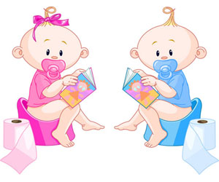
Zindelijk worden, hoe pak je het aan?
Met deze tips willen we u graag helpen om uw kindje te begeleiden bij het zindelijk worden. Zo kan hij/zij goed starten op school.

Vooraf:
- Benoem wat je doet als je het kind verschoont, praten in volle zinnen vb. ‘Flink zo, je hebt kaka gedaan. De luier is nat, er zit pipi in.’
- Kindje bewustmaken van nat en droog (doe een onderbroek in de luier, luiers zijn te goed ontwikkeld, waardoor de kinderen het vocht niet voelen).
- Laat je kindje kijken (neem je kindje mee als je naar het toilet gaat en verwoord dan wat je doet). Kinderen leren door imitatie.
- Samen boekjes lezen over zindelijkheid, zo leert je kind het begrijpen.
- Voorzie een stevig potje, voetjes moeten kunnen steunen op de grond, knieën op hoogte van bekken.
- Laat je kindje speels aan het potje wennen (knuffels er op, kindje er eens opzetten met kleren aan,…)
- Kijk goed naar de signalen die je kindje geeft (mogelijk vanaf 18 maanden): kindje stopt tijdens zijn spel of verstopt zich om zijn behoefte te doen, kijkt naar buik, zegt ‘pipi’ of ‘kaka’,… neem het bij deze signalen op een rustige manier mee naar het potje.
- Maak van het potje/toilet een vast ritueel, ook al doet je kindje nog niets op het potje/toilet. Vb. na het opstaan, voor het eten, voor vertrek, voor het slapen,… rituelen herhalen en veel taal gebruiken.

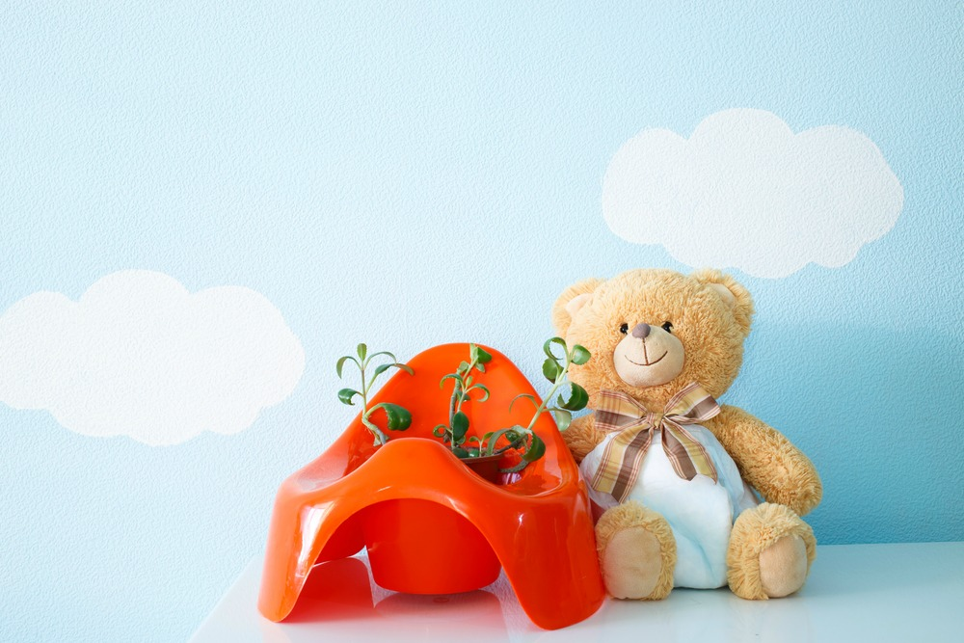
Vanaf wanneer beginnen met training?
- Vanaf 18 maanden wanneer je kind de signalen geeft.
- Kindje moet zich eerst non-verbaal of verbaal kunnen uitdrukken. Boekjes voorlezen kan hierbij helpen.
- Niet last-minute voor start van school of bij spannende gebeurtenissen zoals geboorte van broer/zus, Sint, scheiding,…

Hoe pak je het aan?
- Beloon elk gedrag in de richting van het doelgedrag (complimentje, knuffel, sticker) en benoem concreet wat je goed vindt. Reageer consequent!
- Zorg steeds voor een ontspannen en aangename sfeer (door je eigen houding, een boekje, een fris ruikende toiletruimte,…).
- Maak het leuk, ga samen mooi ondergoed kiezen.
- Laat luiers consequent uit. Luier aan wil voor je kindje zeggen ‘ik mag hier pipi in doen’ terwijl dat niet het doel is.
- Nooit boos worden of straffen!
- Ouders doen pipi of kaka uit potje in toilet, niet kindje zelf. Kindje kan wel helpen bij doorspoelen.
- Denk aan gemakkelijke kleding vb. broek met rekker, zodat je kind zelf zijn/haar broek naar beneden kan doen.
Opgelet: gedoseerde aandacht! Te veel aandacht kan averechts werken.

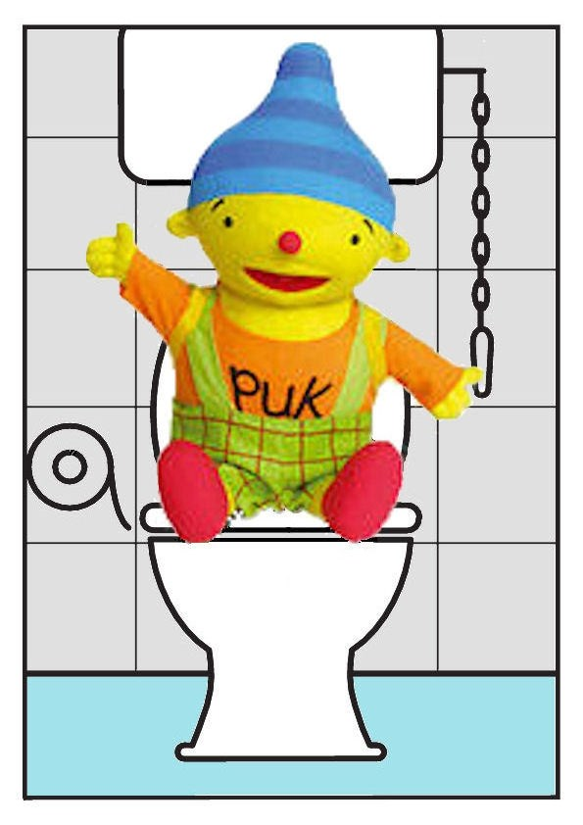
Goede zithouding
- Zowel meisjes als jongens plassen zittend.
- Laat je kind ontspannen rechtop zitten.
- De voeten steunen op de grond of op een voetbankje.
- Handen op de knieën en jongens één hand op de knie en met de andere hand de plasser naar beneden houden.
- De plas vanzelf laten komen, niet mee duwen.
- Na het plassen tien tellen wachten.

Wanneer op potje?
- Vaste momenten vb. telkens voor het eten, voor het slapen, voor vertrek,… Op potje gaan wordt zo een ritueel.
- Reageer op de signalen van uw kind.
- Zet uw kindje niet continu op potje, onderbreek ook niet steeds het spel van uw kind.
- Neem in het begin van de potjestraining het potje overal mee naartoe! vb. geen luier aandoen in de auto, wel potje meenemen en eventueel stoppen onderweg.

Wat doen als uw kind niet op het potje wil?
- Gewoon maken aan; op potje met kleren aan, spelen met knuffels op potje, eerst een spel van maken, het leuk leren vinden.

Wat doen als uw kindje geen kaka wil doen op potje of toilet?
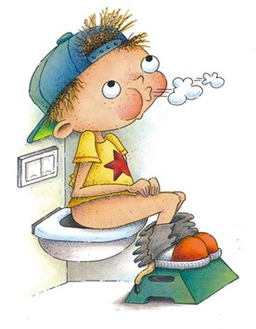
- Kaka vanuit luier of broek in potje doen terwijl uw kind meekijkt. Verwoorden dat kaka daar hoort. Voorleestip: ‘Mag ik eens in je luier kijken’ van Guido Van Genechten; ‘Op je potje konijn’ van Kathleen Amant.
- Pijn? Blazen i.p.v. wringen/duwen (ook bij pipi).

5 op een rij
- Vraag regelmatig of het kind moet plassen.
- Bravo als het goed is.
- Gemakkelijke kledij.
- Laat uw kindje voldoende en geregeld drinken.
- Ongelukjes horen bij leerproces.

Heeft u nog vragen, dan kan u altijd bij de klasjuf/meester terecht.

